**Analítica de datos y herramientas de inteligencia artificial**

**TI 3002C.501**

**Actividad 4:**

**Extracción de características**

**Luis Pablo Padilla Barbosa A00572040**

3 de mayo del 2023

**Extracción de Características y visualización de datos**

Para la elaboración de esta actividad se utilizaron variables numéricas y categóricas. Para las variables categóricas se hizo una tabla de frecuencias utilizando la función freq_tbl y posteriormente se generó una gráfica de líneas donde se pudieran visualizar de forma rápida los tres países y que de esta manera fuera mucho más sencillo de analizar.

Para la gráfica se utilizó el porcentaje de respuestas debido a que como cada DataFrame cuenta con una cantidad distinta de instancias, era necesario ponerlo en porcentaje para que evitar que uno pareciera mejor que otro cuando solamente es que tiene más datos.

Por otro lado, para los datos numéricos se realizó el mismo procedimiento que con los categóricos, solo que debido a que la función freq_tbl no acepta valores numéricos se tuvieron que convertir en categorías. Esto se hizo por medio de la función cut en donde se dividieron los datos numéricos en 4 categorías para que posteriormente se pudieran analizar cómo se mencionó anteriormente en el caso se las variables categóricas.

**host_response_time**

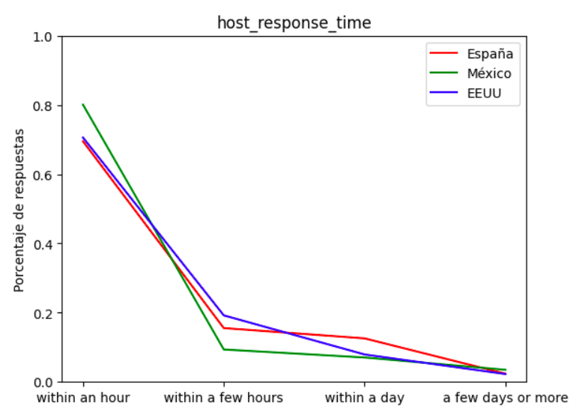

Esta columna nos menciona cuanto tiempo tarda en promedio la persona que está a cargo del AirBnB en responderle al usuario de la plataforma. En este punto se puede observar que en general en todos los países se responde en máximo una hora, ya que es donde se concentra la mayor cantidad de los datos y ya son bastante pocos los que llegan a tardar más de un día en contestar.

Por otra parte, se puede también mencionar, que aunque se encuentran con un rango muy similar, el país en donde se tardan más tiempo en contestar es en España, mientras que en el que se contesta más rápido a todos los clientes es en México.

**review_scores_cleanliness**

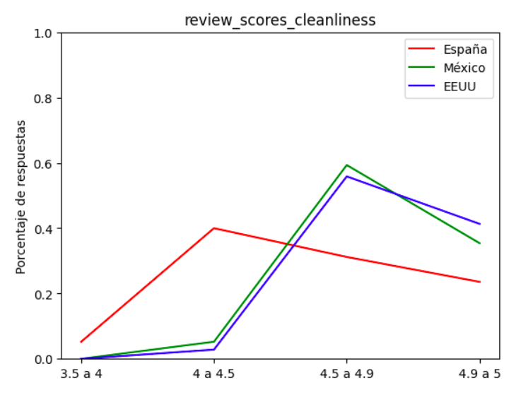

Este apartado mide la calificación que le dan los huéspedes a la limpieza de los lugares donde se llegan a quedar a dormir. En este punto si se observa que Estados Unidos y México cuentan con una distribución bastante similar, solo que se podría decir que USA cuenta con mejores calificaciones porque hay más usuarios que le dan 5 estrellas a su servicio que en el caso de México.

Por otro lado, el país que se queda por mucho en último lugar es España, puesto que la mayor cantidad de sus datos se encuentran en el intervalo de 4 a 4.5 estrellas y es la única categoría que cuenta con datos inferiores a 4 estrellas, por lo tanto, se puede concluir que los AirBnB de este países no se caracterizan principalmente por su limpieza.

**review_scores_communication**

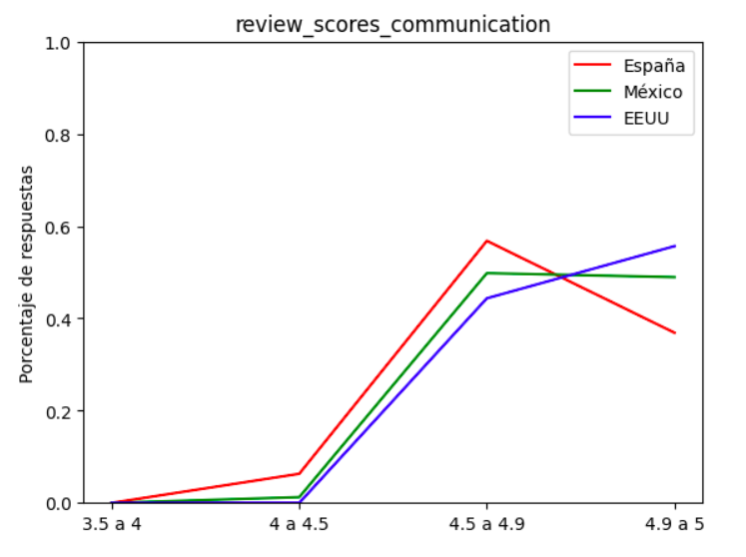

En este punto se mide que tan buena fue la comunicación entre los huéspedes y los dueños del espacio que se está rentando. Esta gráfica nos muestra que los 3 países cuentan con datos muy similares en las categorías, pero de igual forma que en la gráfica de tiempo de respuesta, el país que cuenta con una mejor comunicación con sus clientes es Estados Unidos, mientras que el que se encuentra en último lugar es España.

**review_scores_location**

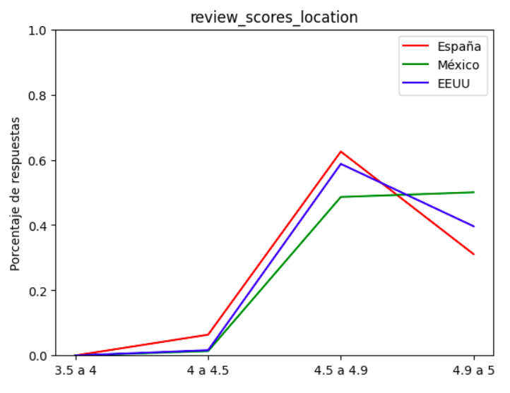

En esta columna lo que se está calificando es la ubicación en donde se ecuentran los distintos AirBnB que se tienen disponibles en los distintos países. En este caso es algo a denotar que es un punto en el que México se encuentra por arriba de Estados Unidos, muy posiblemente debido a la gran diversidad natural que tenemos como país. Por otro lado, como ha sucedido con otras gráficas, el país que se encuentra en último lugar es España.

**review_scores_value**

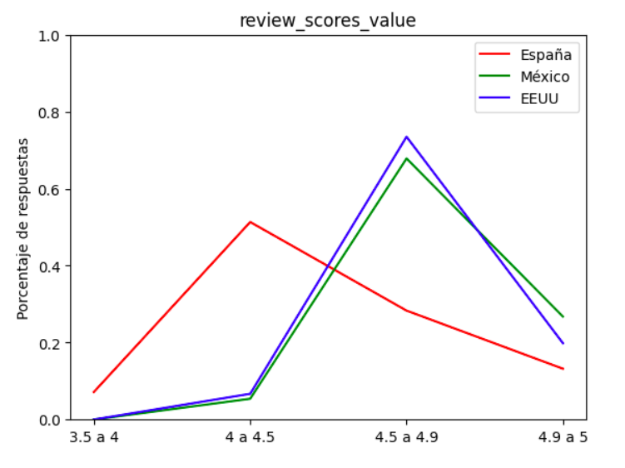

Esta última categoría lo que mide es si el costo que tuvieron que pagar los clientes por el lugar en donde se están hospedando valió la pena por los benficios que se llegaron a obtener en el mismo. En este caso caso EUA y México cuentan con una distribución similar, pero este último cuenta con calificaciones de 5 estrellas mayores, por lo tanto se puede concluir que en México se tienen AirBnB muy buenos y a precios bastante accesibles.

Por otra parte, España es el país que cuenta con las peores calificaciones, puesto que la mayoría de los clientes lo califican entre 4 y 4.5 estrellas y cuenta con calificaciones inferiores a 4. Esto lo que nos dice que la mayor parte de los AirBnB de este país son demasiado caros para los beneficios que se pueden llegar a obtener de los mismos.